RTICLE 2 : Mairie

2-1 Accès à partir de la place de la mairie

.2-1-1 Porte d'accès
2-1-1-1 Dépose de la porte ( lot maçonnerie)
La porte est déposée par le lot maçonnerie qui inclut :
*la dépose de la menuiserie et l 'amenée dans un centre de recyclage
*la démolition du seuil et des parties de structure attachées à la porte qui ne sont
plus conservées
*la reprise des parties de la structure en pierre ou en maçonnerie avant et après la
mise en place de la porte. Le mortier pour la reprise sera coloré dans la masse avec de la pierre pilée mélangée au ciment pour éviter des raccords disgracieux.
2-1-1-2 Mise en place de la porte
Les 2 portes d' accès à partir de la place de la mairie seront remplacées et devront s'inscrire dans l'embrasure en pierre du bâti ( cf plan de l'existant). Elle seront positionnées à mi épaisseur du mur c' est à dire à la limite de la pierre et de la maçonnerie .Une grille longitudinale coté extérieur sera mise en place

2-1-2 Rampe accès
La réalisation d'une rampe d'accès est programmée dans le cadre des travaux de maçonnerie pour lesquels la consultation est en cours. Au cours de cette intervention il est prévu la mise en place d 'une grille longitudinale coté extérieur qui permettra d'intercepter les eaux de pluie .
2-2 Accès à partir de la rue de la mairie.

2-2-1 Escalier
L 'escalier sera signalé par
1-une bande d'éveil à la vigilance (l=0.4m et L=1.30m). Celle-ci sera située à 0.86m du nez de la 1° marche. En effet la bosselage de la bande pododactile empêcherait l'ouverture des battants de la porte. Cette bande d'éveil à la vigilance sera constituée de clous à tête hémisphérique de dimensions conformes aux normes PMR. Cette solution est préférable à la bande collée
2-des bandes de 4 cm de largeur antidérapante pour le contraste visuel collées sur
les nez de marche.
3-une bande de 10 cm de hauteur minimum collées sur les 1° et dernière
contremarches ( supérieure et inférieure)

2-2-2 Hall
Un éclairage temporisé doit être installé mais ne fait pas partie du présent dossier
de consultation.

ARTICLE 3 Guinguette 3-1Sanitaires
Les travaux de mise en conformité consistent:
1°)Pour le lot maçonnerie Démolition de la gaine technique protégeant les conduits d'
alimentation de la tireuse de bière afin de pouvoir déplacer la cuvette des WC 2°) Pour le lot plomberie:
* Déplacement la cuvette des WC coté cloison à 0.35m environ de cette dernière
*Remplacement du lave main de façon qu 'il soit en conformité avec la réglementation PMR en
particulier la hauteur par rapport au plancher
*Raccordements aux réseaux eau potable et eaux usées
*Installation d' une barre d' appuie ainsi qu 'un porte savon et un système de fermeture adapté Les plans joints au dossier explicitent les aménagements projetés.
*Les équipements seront installés en conformité avec les normes PMR en particulier ce qui
concerne les hauteurs et les distances par rapport au cloison , mur , cuvette WC etc..Le plan et la réglementation joints au DCE explicitent ces recommandations.
3°) Pour le lot menuiserie
La porte sera remplacée puisque la serrure et la poignée de porte ne sont pas en conformité avec
la réglementation d'accessibilité des PMR même si sa largeur est conforme à la réglementation.
Seront mis en place les éléments figurant à l 'article 6-1 du chapitre II du présent CCTP

3-2 Escaliers et rampe d'accès à la terrasse

3-2-1 Escaliers
Les nez de marche seront contrastés visuellement par des bandes collées sur le
profilé métallique . Une bande pododactile sera collée sur le dallage et de longueur égale à celle des marches soit 1.40m. Les mains courantes seront prolongées horizontalement à leurs 2 extrémités d 'une longueur égale à celle du giron
Escalier | Bande pododactile en polyuréthane | Bande sur nez de  marche l=3 cm | Bande sur contremarches supérieure et inférieure | Main courante à prolonger aux 2 extrémités et horizontalement
Métallique | L=1.40m | L=1.40m | Sans objet | Prolonger de 0.26m la seule main courante coté  Est
Béton | L=2.45m | L=2.45m | L=2.45m | Prolonger de 0.30m les 2 mains courantes

3-2-2 Rampe
La rampe dont la pente est en partie supérieure à 5% sera reprofilée. Ce travail de
maçonnerie qui fait déjà l'objet d'une consultation, est exclus du présent projet.
Toutefois la main courante doit être écourtée aux 2 paliers de repos pour permettre le
passage d'un fauteuil roulant qui sera de 1.50 m au lieu de 1.38m et 0.86m actuellement.
Cette main courante modifiée sera enduite dans sa totalité avec une peinture à base
de résine époxy de couleur verte identique à l'existant. Au préalable, le métal sera poncé et nettoyé avant sa mise en peinture.
ARTICLE 4 Foyer de l'église

4-1 Lave mains ou lavabo des sanitaires
Le lave main sera remplacé par un équipement aux fonctions similaires fixé à 0.80m
de hauteur et 0.60m de profondeur avec un vide de 0.30m de profondeur nécessitant de modifier les conduites d'amenée de l'eau potable et d'évacuation des eaux usées afin de permettre le passage des pieds et des genoux d 'une personne à mobilité réduite.
La position de la glace sera modifiée de telle sorte que le bord inférieur soit à 0.80m
du sol.
Les équipements seront installés en conformité avec les normes PMR en particulier ce qui
concerne les hauteurs et les distances par rapport au cloison , mur , cuvette WC etc..Le plan et la réglementation joints au DCE explicitent ces recommandations.
4-2 Seuil de la porte d'accés
Le ressaut du seuil sera atténué.
4-3 Rampe extérieure
La rampe extérieure ne sera pas modifiée

ARTICLE 5 Eglise et Temple
Les dispositions projetées sont identiques à celles des escaliers de la mairie ou de la guinguette
La bande pododactile sera constituée de clous à tête hémisphérique identique à celle du hall de la mairie
.Comme pour les escaliers de la mairie ou en béton de la guinguette, le marquage des nez de
marches et des contremarches supérieure et inférieure sera réalisé avec une bande adhésive.

ARTICLE 6 Ecole
Les sanitaires de l'école affectés aux enfants ne sont pas adaptés. Il est donc envisagé
1- de remplacer la cuvette des WC à la turque et ellever la chasse d'eau 2- de remplacer le lave mains inadapté de par la hauteur sous la vasque
- de supprimer 1 distributeur de papier
- d'enlever la cloison en bois qui occulte les vespasiennes
- de démolir une partir de la cloison séparant le coin vespasiennes du WC et de fait
de supprimer la porte.
6-de réaliser les raccords du carrelage
Les points 1 2 et m : lot plomberie-sanitaires
Les points 4 ,5 et 6 :lot maçonnerie
Pour la cloisonséparative en bois le raccord au sol sera réalisé au mortier de ciment
avec sable fin
Pour la cloison en brique, l'entrepreneur (lot maçonnerie) utilisera des carreaux
sensiblement identiques à l'existant.Le raccord du carrelage et de la faïence se fera par le remplacement des carreaux détériorés lors des travaux. L' entrepreneur pourra scier le carreau à remplacer au droit du joint puis l'enlever au moyen d'un marteau et d'un ciseau de maçon. Puis aprés enlèvement du carreau , le support sera préparé pour l'application du ciment colle.

ARTICLE 6 SANITAIRES DU FOYER PLACE BROT ET DE L'EGLISE, DE LA GUINGUETTE ET DE L'ECOLE 6-1Rappels de la réglementation
Dans le tableau ci dessous sont indiquées quelques régles et recommandations relatives à
l'installations des équipemets sanitaires en vue de la mise en conformité pour l'accessibilité des PMR.
Tous les équipements devront être implantés en accord avec le maitre d'oeuvre.

1-3-3Cuvette des WC et accessoires ( lot plomberie-sanitaire)
Les équipements sont conformes aux spécifications PMR. La cuvette sera en céramique, non
suspendue avec sortie horizontale compte tenu du positionnement du réseau
1 barre de préhension située coté droit de la cuvette ( cf plans joints)
Une patère sera scellée dans la cloison à une hauteur maximum de 1.20m.
1-3-4 Lave mains et accessoires( lot plomberie -sanitaire)
Le lavabo est de forme arrondi: hauteur 0.80m et profondeur 0.60m .Le levier du robinet est allongé pour faciliter sa préhension. Le miroir a son bord inférieur situé à 0.80m du sol. Le sèche mains sera maintenue
Pour permettre le passage des pieds et des genoux d’une personne en fauteuil roulant, les vasques aux normes PMR doivent comporter un vide en partie inférieure d’au moins :
o 0,30 m de profondeur o 0,60 m de largeur o 0,70 m de hauteur
De plus, le choix de l’équipement et de la robinetterie doit assurer un usage en position assise.
Pour les lave-mains d’angle, choisir un modèle d’une taille suffisante afin que les angles entrants de paroi ne gênent pas son atteinte et son utilisation.
Les équipements seront installés en conformité avec les normes PMR en particulier ce qui
concerne les hauteurs et les distances par rapport au cloison , mur , cuvette WC etc..Le plan et la réglementation joints au DCE explicitent ces recommandations
1-3-4-1Mitigeur
Bâtiment | Mitigeur
Foyer place Brot | Nécéssaire
Guiguette | Inutile
Foyer de l'église | Nécéssaire
Ecole | Nécéssaire

1-3-5 Porte d'accès ( lot maçonnerie et menuiserie)
La porte sera remplacée puisque sa largeur ou passage libre est de 0.83m et doit être de 0.93m. Par ailleurs la serrure et la poignée de porte ne sont pas en conformité avec la réglementation d'accessibilité des PMR.
Seront mis en place
1-Un pictogramme coté extérieur à 1.50m du niveau du dallage
2-Une plaque en acier au bas de la porte et sur les 2 faces de celle-ci ( largeur égale à celle
de la porte et 0.25m de hauteur ) afin de la protéger des chocs du repose pieds lors des manœuvres d'ouverture et de fermeture sauf avec des portes isoplanes à âme pleine.
3-Une clenche à 1.05m et bouton de condamnation à 0.90m. Elle est de couleur contrastée
par rapport à la feuille de la porte.
4-Une lisse horizontale de 0.45m de longueur maximum à une hauteur de 0.90m afin de na
pas gêner le mouvement d'ouverture et de fermeture du bouton de condamnation et de la clenche.
5-L'extrémité de la poignée et la serrure seront respectivement à 0.40m et 0.30m de la
cloison

1-3-6Tableau résumant les modifications apportées à chaque équipement

Equipements | Foyer place Brot | Guinguette | Foyer de l'Eglise | Ecole
Cuvette WC | Remplacement | Remplacement | Maintenue | Remplacement
Porte accés | Remplacement | Remplacement | Maintenue | Maintenue
Lave mains ou lavabo | Remplacement | Remplacement | Remplacement | Remplacement
Distributeur de papier essuie mains | Déplacement | Déplacement | Maintenue | Maintenue
Distributeur de papier hygiénique | Déplacement | Déplacement | Maintenue | Maintenue
Distributeur de savon | Inexistant à  installer | Déplacement | Maintenue | Maintenue
Poubelle | Inexistante à  installer | Inexistante à  installer | Maintenue | Maintenue
Glace | Déplacement | Déplacement | Maintenue | Maintenue
Patère | Inexistante à  installer | Inexistante à  installer | Maintenue | Maintenue

1-3-7 Tableau résumant les principes essentiels de la réglementation

Equipement | Distance/ Hauteur | Observation et autre remarques
Cuvette WC | Hauteur = 0.50m | Position précise définie avec le maitre d'oeuvre
Porte accés | Passage libre minimum = 0.85m  Plaque de protection bas de porte (h=0.20m minimum )  Barre de préhension pour l'ouverture de la porte ( h= 0.90m) | Voir dossier joint au DCE
Lave mains ou lavabo | h=0.90m et profondeur =0.60m | Dito ci dessus
Robinetterie | Systéme d'activation du robinet à 50cm du bord extérieur du lavabo et à 40 cm | Robinet à levier
 | au plus d 'un angle
Barre d'appuie | L=0.90m et h=0.80m | Dito ci dessus
Distributeur essuis main et de savon | h entre 0.90m et 1.10m | Dito ci dessus
Distributeur papier hygiénique | Aisemment accessible depuis la cuvette des WC | Dito ci dessus
Poubelle | h couvercle = 0.60m | Dito ci dessus

ARTICLE 7 MARQUAGE DES MARCHES
Bâtiment | BEV | BAAC pour nez de marche | BR des contremarches | Observations-remarques
Foyer place Brot | Sans objet | Sans objet | Sans objet | Sans objet
Mairie | L=1.35m | Longueur cumulée =7.5m | Longueur des marches supérieure et inférieure=3.7m | BEV constituée de clous eu égard à la planimétrie  irréguliére du dallage
Guinguette Escalier métallique | L=1.30m | Longueur cumulée= 7.5m | Inexistence de contremarche donc aucune BR | BEV constituée d'une dalle en polyuréthane ou polypropylène appliquée sur le dallage en béton de  planimétrie régulière
Guinguette  Escalier béton | L=2.35m | Longueur cumulée =18.4m | Longueur cumulée =4.6m | BEV constituée d'une dalle en polyuréthane ou polypropylène sur le dallage en béton de planimétrie régulière.
Foyer de l'église | Sans objet | Sans objet | Sans objet | Sans objet
Eglise | L=1.6m | Longueur  cumulée =  15.20m | Longueur cumulée = 7.5m | BEV constituée de clous eu égard à la planimétrie  irrégulière du dallage
Temple | L=0.95m | Longueur cumulée= 12m | Longueur cumulée =6m | BEV constituée de clous eu égard à la planimétrie irrégulière du seuil .

CHAPITRE III

QUALITES DES FOURNITURES ET MATERIAUXREFERENCES AUX NORMES

ARTICLE 1 – PRINCIPES GENERAUX
Les principes régissant les travaux s'appuient sur les DTU , fascicules du CCTG et documents
législatifs et réglementaires. En particulier
*Pour les DTU: les numéros 13 ( fondations) , 20 ( maçonnerie), 21( béton armé) , 23 ( ouvrages
en béton) , 26( enduits aux liants hydrauliques) et 27 (enduits projetés)
*Le CCTG le fascicule 65 ouvrages de génie civil en béton.
*Le décret 2006-555 relatif à l'accessibilité des personnes à mobilité réduite
*L'arrêté du 8 décembre 2014concernant le code de la construction et de l'habitation
.

ARTICLE 2 GRILLE LONGITUDINALE
La grille en fonte aura pour largeur 0.10 m ( accès piéton au sud Ouest) ou 0.20m ( parking VL) Le cuvelage en béton armé ou fibré aura une largeur adaptée à celle de la grille et pour profondeur 0.10 m minimum. Elles sera conforme aux normes EN 124 et1433 puis à l ' accessibilité PMR. La grille sera de la classe de résistance B125. Elles seront équipées d ' un système de blocage type mâle/femelle entre les éléments de caniveau pour leur assemblage ainsi que pour les fixations longitudinale et horizontale de la grille. L ' entrepreneur présentera la documentation technique au maitre d ' œuvre aux fins de validation. Des pattes ou tiges solidaires du cuvelage permettront d ' assurer le scellement. La grille comportera le logo PMR

ARTICLE 3 EQUIPEMENTS DES SANITAIRES
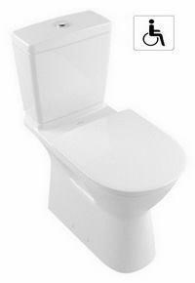
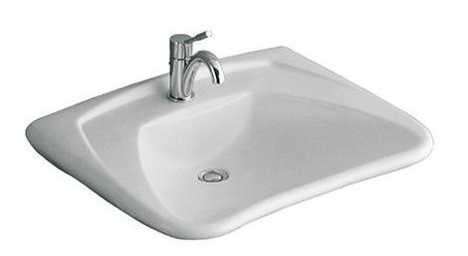
.

Photos de gauche cuvette des WC pour les adultes et de droite le lave mains ou lavabo avec le
robinet à levier ( dimensions 600mm x 490mm environ)
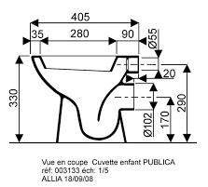
Ci contre la dessin de la cuvette pour enfants à installer aux sanitaires de l'école

Les équipements seront du type Villeroy et Boch ou Porcher ou similaires à ceux figurant sur les
photos ci dessus et conformes à la norme NF P99-611.

ARTICLE 5 ROBINETTERIE
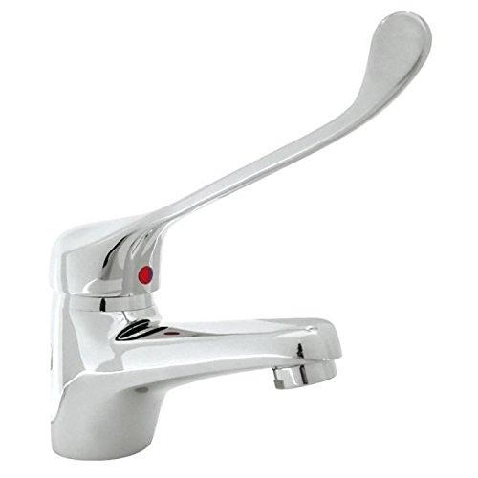
Les robinetteries seront conformes à la loi du 20/4/2017. Elles ne devront pas comporter de système nécessitant une rotation du poignet. Les robinets seront à levier similaire à celui de la photo ci contre du type modèle Altea chromé de Rousseau par exemple.

ARTICLE 6 BARRE D'APPUIE
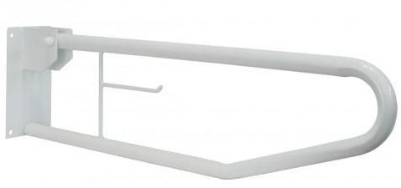
La barre d'appuie sera rabattable ou relevable avec une tige en forme de Té couché pour y positionner le rouleau de papier hygiénique. Elle sera de couleur blanche thermolaquée. et de forme sensiblement identique au dessin ci contre
ARTICLE 7

POUBELLE

ARTICLE 7 POUBELLE

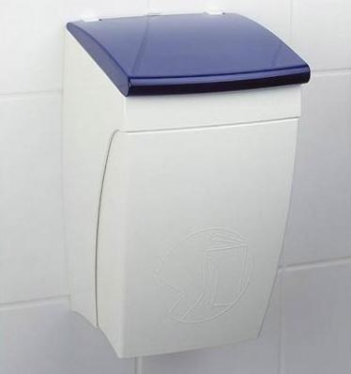

La poubelle sera en polyéthylène ou polycarbonate de couleur blanche de dimensions approximatives 0.225 m ( coté) x0.225m (coté) x 0.40m(hauteur). Elle sera suspendue par fixation au mur ou à la cloison. Le couvercle sera soulevé par une légère pression contre la cuve.

ARTICLE 8 PATERE
Les patères seront en polycarbonate ou polyéthylène ou méthacrylate de couleur blanche ou en
acier et bois résistante à des charges de 10 daN au minimum.

ARTICLE 9 PICTOGRAMME

Le pictogramme sera en plexiglas conforme au dessin ci contre

ARTICLE 10 MARQUAGE DES ESCALIERS
10-1Rappel de la réglementation
Le marquage des escaliers sera conforme à l'article R111-19-2 article 7-1 et à l'arrêté du 20 avril
2017
10-2 Bande d'éveil à la vigilance
La bande d'éveil à la vigilance de 42 mm de largeur et à raison de 30 bosselage par mètre de 5mm de hauteur, sera de 2 types
*Clous pour extérieur en inox 316L. Ces clous seront scellés dans le support en pierre ou
béton dont la superficie est irrégulière.
*Bande en polyuréthane ou polypropylène pour extérieur
10-3Bande adhésive ou thermocollable antidérapante pour nez de marche - Largeur 40 mm
- Usage extérieur .
-Couleur ivoire ou blanc
-Certifiée NF Ascquer 3RH137S1
-Bande adhésive ou thermocollable
-Antiglissance S1
-Utilisation en extérieur et pour supports pierre , béton ou métal
La documentation sera présentée au maitre d'œuvre avant toute mise en œuvre.
10-4Bande de repérage pour contremarche
-Hauteur 10 cm
- Auto-adhésive pour supports pierre ou béton .
-En PVC mat résistant
-Résiste aux UV
-Conforme aux normes
-Résiste aux produits d'entretien
-Couleur Jaune,
-Epaisseur: 0,6 mm

ARTICLE 11 PORTES
11-1 Porte vitrée de la mairie
Les 2 portes auront les dimensions pour s'inscrire dans l'embrasure en pierre du bâti ( cf plan de l'existant). Le passage libre de la porte sera de 1.0m environ. Les caractéristiques de la porte sont décrites ci après:
*Structure et dormant : aluminium laqué bronze 1247 à rupture de pont thermique, porte sur paumelles à 1 vantail avec ouverture vers l'extérieur serrure 3 points avec béquille double , cylindre à bouton moleté , seuil PMR , vitrage sur toute la hauteur avec un ferme porte haut en applique.
La largeur des montants du dormant sera de 7 cm environ .
*Vitrage isolant avec une face SP10 + 1 face 44.2 Cool-lite SKN 145 ou similaire
*Store à toile enroulable type Linea Roll sans coffre de MSL à fixer sur l'ouvrant de la porte
avec guidage par câble et manœuvre à chainette. L 'imposte cintrée n'est pas traitée. 11-2 Portes isoplanes
Les portes auront la largeur du passage libre conforme aux normes PMR soit 93 cm . Elle seront
de type isoplane à âme pleine avec l'ouverture vers l'extérieur . Elles seront enduites avec une peinture glycérophtalique satinée.
Etant avec une âme pleine il n ' y a pas lieu de prévoir un bandeau de protection en partie basse Les portes seront équipées d'une barre de tirage similaire pour permettre aux PMR de pouvoir manoeuvrer la porte.Elles seront du type Vachette modèle K 532 N ou similaire à la photo ci dessous.

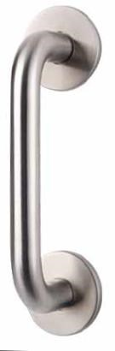

ARTICLE 12 DOCUMENTATION
La documentation des équipements sera présentée au maitre d' œuvre aux fins de
validation avant toute livraison sur le chantier.

ARTICLE 13 RAPPELS DE LA LOI DU 20 AVRIL 2017
13-1 Les dimensions obligatoires d'un toilette adapté
Vous devez implanter un espace de manœuvre avec possibilité de demi-tour à l'intérieur de
la cabine. Cette giration ne doit pas être inférieure à 150 cm. De plus, dans vos établissements neufs, aucune dérogation n'est possible mais si votre établissement est déjà existant, vous avez la possibilité que cet espace soit situé à l'extérieur du cabinet d'aisance et devant la porte.
Les espaces d'usage doivent mesurer 1,30 x 80 cm pour qu'un fauteuil roulant puisse entrer
dans le cabinet intégralement. Vous pouvez aussi implanter un second espace d'usage devant tout autre équipement présent dans la cabine.
Les portes de vos cabinets adaptés devront s'ouvrir vers l'extérieur et seront équipées d'une
barre d'appui de rappel visuellement contrastée, positionnée à l'horizontale à 75 cm de hauteur, d'une longueur de 45 cm minimum et fixée du côté opposé à la poignée. Prévoyez aussi un verrou ergonomique qui limitera les rotations du poignet.
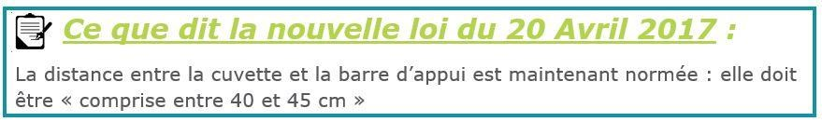
13-2 Caractéristiques de l'assise et de la barre d'appui
L'assise du toilette doit avoir une hauteur entre 45 cm ou 50 cm pour un toilette avec
abattant (pour les écoles maternelles, la hauteur est de 31 cm, pour les écoles élémentaires, elle est de 39 cm). Veillez à installer une assise avec possibilité d'appui arrière (paroi, réservoir, dossier...). La distance entre l'axe de la cuvette et la barre d'appui est comprise entre 0,40 m et 0,45 m. Vos cuvettes ne doivent pas être trop rallongées afin de permettre à l'usager de s'adosser. Enfin, prévoyez une chasse d'eau à poussoir.
La barre d'appuie sera solidement scellée à partir du point où l'usager s'assoit. Cette barre doit
avoir une distance de 20 cm par rapport au toilette. La barre d'appui doit être coudée et comporter une partie horizontale de 50 cm (à 75 cm du sol) et une partie en biais de minimum 30 cm (pour les écoles maternelles il n'y a pas d'obligation de barre d'appui cependant pour les écoles élémentaires, elle doit être à 55 cm du sol).
13-3 Prescriptions pour les lavabos et lave-mains
Afin de permettre un usage du lavabo en position assise, il doit comporter les dimensions
suivantes :
- Une hauteur comprise entre 70 cm (face inférieur du plateau) et 80 cm (face supérieure du plateau) - Une largeur de plateau de 60 cm
- Une profondeur de 30 cm obligatoire et 40 cm recommandé pour le passage des jambes
Pour les écoles maternelles, le lavabo doit être à une hauteur comprise entre 55 cm (face
inférieure) et 65 cm (face supérieure).
Pour ce qui est des lave-mains, la partie sous vasque doit être libre de tout obstacle et d'une
hauteur de 70 cm minimum.
Vous allez devoir choisir une robinetterie qui ne nécessite pas de rotation du poignet et donc
opter pour un robinet à détection automatique ou une robinetterie à levier. La différenciation entre l'eau chaude et l'eau froide doit être claire et visible. Le système d'activation du robinet doit être installé à 50 cm minimum du bord extérieur du lavabo et à plus de 40 cm d'un angle, enfin la poignée doit être préhensible. Ces conseils, qui n'étaient que recommandations, sont devenus loi avec la loi du 20 Avril 2017
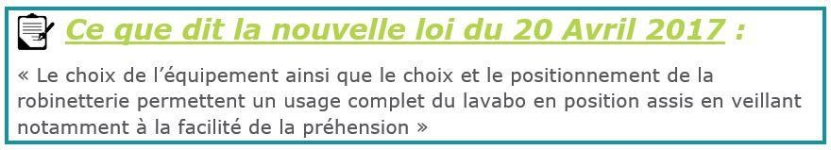
Les lave-mains, situés à l'intérieur du WC PMR sont obligatoires ! Et ce, même si un lavabo adapté se situe à l'extérieur du WC PMR.
13-4 Quelques conseils pour l'implantation de vos équipements d'appoint
Les cabinets d'aisance devront comporter quelques équipements nécessaires pour effectuer les
usages du quotidien comme se laver les mains : un sèche-mains, un porte-savon, un miroir et une poubelle. Ils devront être positionnés de manière à ce que le PMR n'ait pas à se déplacer pour les utiliser et devront être contrastés par rapport à la couleur du mur.
Positionnement d'usage :
- Sèche-mains = partie basse à 110 cm de hauteur et à plus de 40 cm d'un angle
- Porte-savon = partie basse à 100 cm de hauteur et à plus de 40 cm d'un angle. Si possible au dessus du lavabo ou de la poubelle pour éviter les écoulements et les glissades
- Miroir = partie basse au niveau de la face supérieure du lavabo et partie haute à 180 cm et à plus de 20 cm d'un angle
- Poubelle = fixée à la paroi pour que la partie haute soit à une hauteur comprise entre 50 et 75 cm
- La robinetterie = à 40 cm de tout angle rentrant, norme fixé par la nouvelle loi de Avril 2017

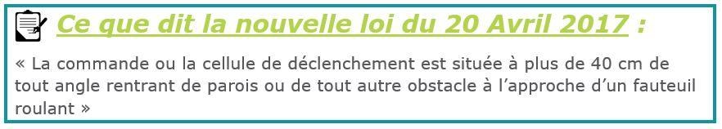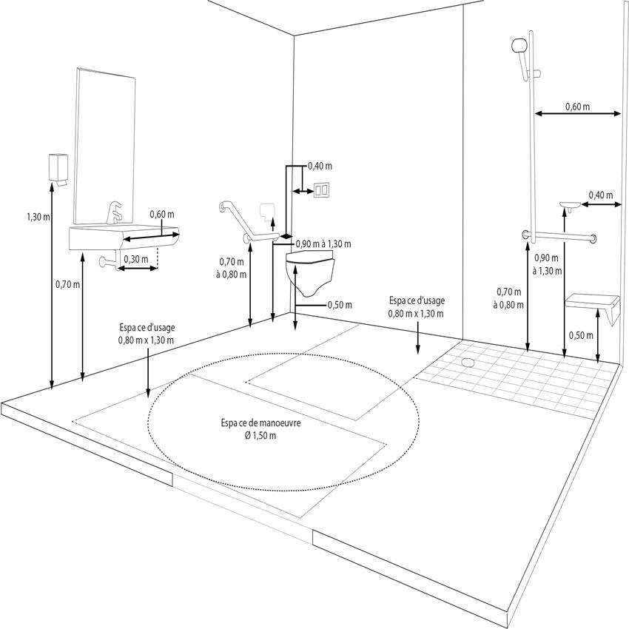

13-5 La nouvelle loi de 2017 et la question du sens du transfert
La nouvelle loi introduit l'idée des "sens de transfert", avant cette loi, le cabinet pouvait être
placé n'importe où dans la pièce - en respectant les différentes contraintes dimensionnelles. Maintenant, la position du cabinet dans les WC doit être réfléchie. Deux changements majeurs :
- La loi encourage les cabinets avec des espaces d'usage sur les 2 côtés : permettant ainsi l'utilisation à TOUTE les PMR de ces cabinets
- La loi oblige l'indication du sens de transfert. Cette indication prendra la forme d'un pictogramme placé sur la porte des WC, il indiquera si le transfert peut se faire à droite, à gauche, ou des deux côtés des WC

ARTICLE 14 PRIX UNITAIRES
Les prix unitaires seront déterminés de façon à obtenir des ouvrages en état de fonctionnement. L ' entrepreneur ne pourra se prévaloir d'une quelconque omission de raccords joints tuyau .... Il en est ainsi entre autre des WC , lave mains ou lavabos .

